4
J
u
d
i
c
i
á
r
i
a

d
o

JUSTIÇA FEDERAL
SEÇÃO JUDICIÁRIA DO RIO DE JANEIRO

FORMULÁRIO DE
PLANEJAMENTO DA CONTRATAÇÃO – PLC 2022

1 | – REQUISITOS DA CONTRATAÇÃO  São as condições indispensáveis para atender à necessidade de contratação, incluindo padrões mínimos de qualidade para possibilitar a seleção da proposta mais vantajosa, identificando os normativos que devem ser observados para o alcance dos objetivos esperados.

2.1 LEVANTAMENTO DE SOLUÇÕES ADOTADAS POR OUTROS ÓRGÃOS PÚBLICOS/INSTITUIÇÕES (PREFERENCIALMENTE NO PODER JUDICIÁRIO FEDERAL)
SOLUÇÕES DE OUTROS ORGÃOS | FONTE DE PESQUISA | VALOR  UNITÁRIO OU  MENSAL  CONTRATADO
1. Não há

1.1 DEFINIR REQUISITOS TÉCNICOS | JUSTIFICAR OS REQUISITOS
1. A instalação do equipamento deverá ser feita pela Contratada por meio de uma Assistência Técnica Autorizada Dabi Atlante. | O não cumprimento deste requisito implica no fato do equipamento ter sua garantia comprometida
2. Garantia de fabricação de um ano no mínimo | Garantia menor do que este prazo causa prejuízo ao serviço odontológico
3. Obrigação pela Contratada em substituir o equipamento em caso de defeito de fabricação irrecuperável | A não obrigação acarreta prejuízo ao serviço odontológico
4. Obrigação da Contratada em retirar o equipamento para a Assistência Técnica Autorizada durante a vigência da garantia em caso de defeito | A não obrigação acarreta ônus para o serviço odontológico

1.2 DEFINIR OS REQUISITOS NORMATIVOS | IDENTIFICAR OS NORMATIVOS
1. Equipamentos odontológicos fabricados ou importados devem ter registro na ANVISA. | Lei Federal 6437/77  Lei Federal 6.360/76  Lei Federal 9782/99
2. O aparelho deve obedecer à norma técnica da  ABNT NBR IEC 60601-1 (Norma Geral) | Instrução Normativa – IN número 49 de 22 de novembro de 2019

2 | – LEVANTAMENTO DE ALTERNATIVAS DE SOLUÇÃO  Identificação das soluções que atendem às necessidades especificadas, considerando diferentes fontes, preferencialmente, de Órgãos Públicos/Instituições no Poder Judiciário Federal e, em seguida, alternativas existentes no Mercado, com objetivo de identificar a existência de novas metodologias, tecnologias ou inovações que melhor atendam às necessidades da Administração (Caso a quantidade de fornecedores seja considerada restrita, verificar se as necessidades que limitam a participação são realmente indispensáveis, de modo a avaliar a retirada ou flexibilização destas).
JFRJFOR202202703A
J
u
s
t
i
ç
a

F
e
d
e
r
a
l
S
e
ç
ã
o

J
u
d
i
c
i
á
r
i
a

d
o

R
i
o

d
e

J
a
n
e
i
r
o
5

2.2 LEVANTAMENTO DE ALTERNATIVAS EXISTENTES NO MERCADO
SOLUÇÕES DISPONÍVEIS NO MERCADO | FONTE DE PESQUISA | VALOR  UNITÁRIO OU  MENSAL
1. Não há

3 | –INDICAÇÃO DA SOLUÇÃO MAIS ADEQUADA

3.1 DESCRIÇÃO DO OBJETO

Aquisição de um aparelho de ultrassom com jato de bicarbonato para o funcionamento do Serviço Odontológico da
SJRJ

3.2 SOLUÇÃO INDICADA ENSEJARÁ CONTRATAÇÃO POR INEXIGIBILIDADE OU DISPENSA DE LICITAÇÃO? | SIM |  | NÃO | X
EM CASO POSITIVO, JUSTIFIQUE:

4 | – JUSTIFICATIVA PARA A INDICAÇÃO DO OBJETO OU SERVIÇO (ANÁLISE DO CENÁRIO QUANTO AOS  ASPECTOS DE EFICIÊNCIA/EFICÁCIA/ECONOMICIDADE/ PADRONIZAÇÃO E ANÁLISE DO CUSTO/ GARANTIA/ MANUTENÇÃO/ INSUMOS)  Justificar o porquê da escolha da solução, identificando os benefícios diretos e indiretos que o órgão ou entidade almeja com a contratação, em termos de economicidade, eficácia, eficiência, de melhor aproveitamento dos recursos humanos, materiais e financeiros disponíveis, inclusive com respeito a impactos ambientais positivos (por exemplo, diminuição do consumo de papel ou de energia elétrica), bem como, se for o caso, de melhoria da qualidade de produtos ou serviços oferecidos à sociedade, sempre levando em consideração que não haverá perda de economia em escala e que haverá melhor aproveitamento do mercado e ampliação da competitividade.
 | O ultrassom é um gerador de onda ultra-sônica (com frequência entre 24000 e 30000 Hz) que através de um transdutor, utilizando pastilhas cerâmicas, transmite a instrumentos ativos, vibração mecânica na mesma frequência e que auxiliam o cirurgião dentista em várias práticas odontológicas tais como: periodontia (remoção de tártaro), endodontia, prótese, cirurgia e outros. O jato de Bicarbonato de Sódio é uma mistura pressurizada de ar, água e bicarbonato de sódio, conduzida através de dutos até o bico da peça de mão, onde forma um jato uniforme utilizado para remoção da placa bacteriana, matéria alba e manchas dentais.

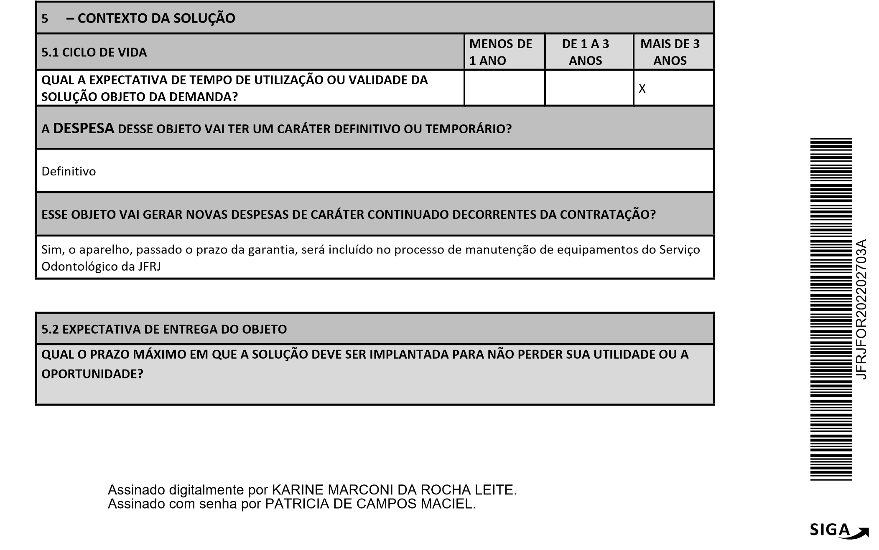
6
J
u
d
i
c
i
á
r
i
a

d
o
Três meses
OBSERVAÇÕES
O Serviço Odontológico possui dois aparelhos de ultrassom, sendo que um apresentou defeito irrecuperável, sendo necessária a aquisição de um novo

6– NECESSIDADE DE PARTICIPAÇÃO TÉCNICA DE OUTRAS UNIDADES NA CONTRATAÇÃO
Indicar sempre que houver necessidade de envolvimento de outras unidades organizacionais na contratação.

6.1 - HÁ NECESSIDADE DE NOVA OITIVA DAS ÁREAS ENVOLVIDAS? |  | ( ) SIM ( X ) NÃO
SUBSECRETARIA | ATUAÇÃO TÉCNICA NECESSÁRIA (informar detalhadamente os exames necessários pela área técnica para viabilizar a aquisição) | INDICAR Nº SIGA-DOC DO  DOCUMENTO COM MANIFESTAÇÃO DA UNIDADE  E PARECER TÉCNICO.  Obs.: Caso ocorra alguma divergência, antes do andamento do Formulário PLC, enviar o processo para deliberação.
1.

Rio de Janeiro, 30/03/2022
Karine Marconi da Rocha Leite - matrícula 14061
Responsável pelo planejamento

Rio de Janeiro, 30/03/2022
De acordo. Encaminho este formulário para apreciação.
Patrícia de Campos Maciel – matrícula 11119
Diretora em exercício da Subsecretaria de Gestão de Pessoas

JFRJFOR202202703A
J
u
s
t
i
ç
a

F
e
d
e
r
a
l
S
e
ç
ã
o

J
u
d
i
c
i
á
r
i
a

d
o

R
i
o

d
e

J
a
n
e
i
r
o
10
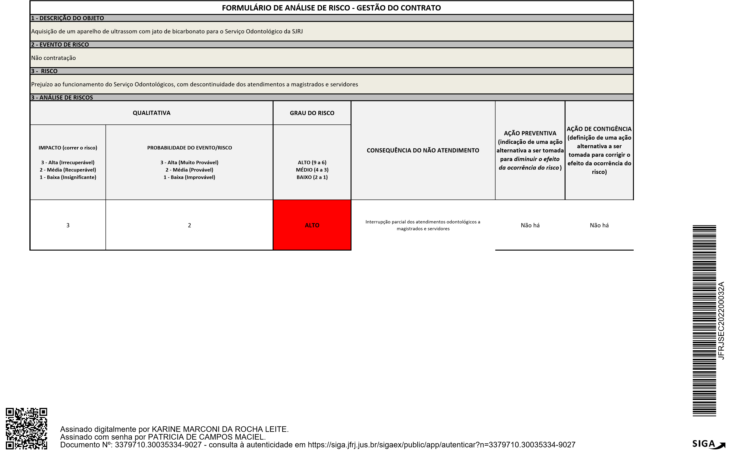

JUSTIÇA FEDERAL
SEÇÃO JUDICIÁRIA DO RIO DE JANEIRO

FORMULÁRIO DE SOLICITAÇÃO ELETRÔNICA DE
CONTRATAÇÃO – SEC 2022

INDIQUE O NÚMERO DO ID (ODF) DO OBJETO | 8

1 DESCRIÇÃO DO OBJETO DA CONTRATAÇÃO

Aquisição de dois aparelhos de ultrassom com jato de bicarbonato para o funcionamento do Serviço Odontológico da
SJRJ
2 TIPO DA CONTRATAÇÃO:
MATERIAL | X | SERVIÇO
JFRJSEC202200032A
3 TIPO DE ENTREGA:
PRESTAÇÃO ÚNICA | X | PRESTAÇÃO  PARCELADA |  | PRESTAÇÃO  CONTINUADA  - OBJETO NOVO |  | PRESTAÇÃO  CONTINUADA  - OBJETO JÁ EXISTENTE |  | RP
NO CASO DE PRESTAÇÃO CONTINUADA, JUSTIFIQUE: Não se a |  |  |  |  | plica
NO CASO DE REGISTRO DE PREÇO, JUSTIFIQUE: Não se aplica

4 DIMENSIONAMENTO ESTIMADO DO OBJETO E CUSTO FINAL
Detalhar, se possível, a quantidade adequada dos itens da solução e o custo e anexar a este formulário o memorial de cálculo das estimativas de preços ou dos preços referenciais e os documentos que lhe dão suporte, quando não realizado pela SCM.

4.1 NO CASO DE CONTRATO NÃO CONTINUADO/PRONTA ENTREGA / RP
Buscar técnicas apropriadas para estimar a quantidade necessária ao alcance do resultado pretendido, podendo utilizar séries históricas de contratos anteriores como parâmetro.
CRITÉRIOS DE DIMENSIONAMENTO (se necessário, inserir planilha anexa)
O Serviço Odontológico possui dois consultórios, cada um com um aparelho de ultrassom com jato de bicarbonato! Em 2020 o ultrassom Dabi Atlante, patrimônio número 091466 deu um defeito irrecuperável e o outro aparelho tem apresentado defeitos recorrentes
QUANTIDADE (se necessário, inserir planilha anexa)
02 (dois)
VALOR UNITÁRIO (se for possível, indicar um valor detalhado ou usar o valor estimado)
R$ 6000,00
CUSTO GLOBAL (=QUANTIDADE DETALHADA X VALOR UNITÁRIO)
No caso de aquisição de diversos materiais – inserir anexo Planilha Justificativa com custo global
R$ 120000,00

5 ANÁLISE E JUSTIFICATIVA PARA O PARCELAMENTO OU NÃO DO OBJETO
É a avaliação e justificativa da possibilidade do parcelamento da solução. Caso o objeto NÃO seja divisível, deve-se atentar para que não haja prejuízo para o conjunto ou complexo ou perda de economia de escala.

A entrega será única

6 IDENTIFICAÇÃO DA CONTRATAÇÃO

6.1 PREVISÃO DA CONTRATAÇÃO
QUAL O PRAZO DE VIGÊNCIA DA CONTRATAÇÃO? Não se aplica por tratar-se de entrega única
OS PRAZOS DE EXECUÇÃO/PAGAMENTO FORAM DIMENSIONADOS A FIM DE EVITAR A INSCRIÇÃO EM RESTOS A
PAGAR? Sim
JFRJSEC202200032A
ç
ã
o

J
a
n
e
6.2 INFORMAÇÕES ADICIONAIS
HÁ NECESSIDADE DE FORMAÇÃO DE LOTE POR MOTIVOS TÉCNICOS? | SIM |  | NÃO | X
EM CASO POSITIVO, JUSTIFIQUE:
HÁ NECESSIDADE TÉCNICA DE INDICAR MARCAS/FABRICANTES ESPECÍFICOS? | SIM | X | NÃO
EM CASO POSITIVO, JUSTIFIQUE: A necessidade da indicação do fabricante se baseia no fato de terem sido adquiridos insertos adicionais paras as pontas do equipamento de ultrassom ora utilizado pelo Serviço Odontológico, a saber: fabricante DABI ATLANTE. A aquisição de equipamento de outra marca pode levar à inutilização destes insertos, pois os mesmos poderão não se adaptar às pontas de equipamentos de outros fabricantes tendo em vista o desempenho técnico superior dos produtos indicados.

7 CRITÉRIOS DE SUSTENTABILIDADE
7.1 INDIQUE OS CRITÉRIOS ADOTADOS (utilizar o Manual de Sustentabilidade nas Compras e Contratações do CJF) https://intranet.jfrj.jus.br/servico/contratacoes/manuais-tutoriais-0
Não se aplica
7.2 SUSTENTABILIDADE ECONOMICA - LICITAÇÃO EXCLUSIVA PARA MICRO-  EMPRESA E EMPRESA DE PEQUENO PORTE/RESERVA DE COTA | SIM |  | NÃO | X
JUSTIFIQUE:

8 NECESSIDADE DE PARTICIPAÇÃO TÉCNICA DE OUTRAS UNIDADES NA CONTRATAÇÃO Indicar se houver necessidade de novo pronunciamento de outras unidades organizacionais (UOs).

8.1 HÁ NECESSIDADE DE NOVA OITIVA DAS ÁREAS ENVOLVIDAS? | SIM |  | NÃO | X

9 RELAÇÃO COM CONTRATAÇÕES ANTERIORES
Rever o processo anterior de contratação de mesmo objeto, ou a série histórica, se houver, analisando as dificuldades enfrentadas, para identificar as inconsistências ocorridas nas fases do Planejamento da Contratação, Seleção do Fornecedor e Gestão do Contrato, discutindo-as, se for o caso, com o gerente do contrato anterior e outros setores envolvidos, para sanear equívocos com a finalidade de prevenir a ocorrência desses nos ulteriores Termos de Referência ou Projetos Básicos.

9.1 CONTRATAÇÃO ANTERIOR/PROCESSO ADMINISTRATIVO
JFRJ-EOF-2012/0099.02

9.2 INDICAR AS DIFICULDADES ENCONTRADAS OU INCONSISTÊNCIAS OCORRIDAS NAS
DIVERSAS FASES DO PROCESSO DE CONTRATAÇÃO
FASE DE PLANEJAMENTO DA CONTRATAÇÃO
DIFICULDADES ENCONTRADAS | AÇÕES PREVENTIVAS SUGERIDAS
Atualmente não houve
FASE DE LICITAÇÃO
DIFICULDADES ENCONTRADAS | AÇÕES PREVENTIVAS SUGERIDAS
Atualmente não houve
FASE DE GESTÃO DO CONTRATO
DIFICULDADES ENCONTRADAS | AÇÕES PREVENTIVAS SUGERIDAS
Atualmente não houve

10 ANÁLISE DE RISCOS MAIS RELEVANTE PARA A CONTRATAÇÃO (CONSIDERANDO DESDE PROCESSO
LICITATÓRIO ATÉ O INÍCIO DA EXECUÇÃO DO CONTRATO)
JFRJSEC202200032A

10.1 PREENCHIMENTO E ANEXAÇÃO DE FORMULÁRIO
FOI PREENCHIDO E ANEXADO O “FORMULÁRIO DE ANÁLISE DE RISCO – EXECUÇÃO DO CONTRATO”? | SIM | X | NÃO
EM CASO NEGATIVO, JUSTIFIQUE:

Rio de Janeiro, 06/04/2022
Karine Marconi da Rocha Leite - matrícula 14061
Responsável pelo preenchimento

Rio de Janeiro, 06/04/2022
De acordo. Encaminho este formulário para apreciação.
Patrícia de Campos Maciel – matrícula 11119
Diretora em exercício da Subsecretaria de Gestão de Pessoas

112
c
i
á
r
i
a

d
o

R
i
o


PODER JUDICIÁRIO

JUSTIÇA FEDERAL
SEÇÃO JUDICIÁRIA DO RIO DE JANEIRO

ESPECIFICAÇÃO

- OBJETO: Aquisição de dois aparelhos de profilaxia com ultrassom piezoelétrico e jato de bicarbonato

1.1. Características:
  - Freqüência de 24 a 30 KHz;
  - Tensão de 99 a 250v;
  - Dispositivo para ajuste de potência do aparelho com pelo menos 3 posições;
  - Dispositivo de 4 ou mais níveis de rotação da bomba peristáltica;
  - Ter reservatório de líquido irrigante acoplado e oferecer possibilidade para uso de líquidos antisépticos ou desinfetantes para a irrigação;
  - Registro para regulagem do fluxo de ar do jato de bicarbonato;
ç
ã
o

J

J
a
n
e
  - Caneta de jato de bicarbonato removível e autoclavável com difusor concêntrico que efetua a mistura de ar e água a uma pequena distância evitando entupimento;
  - Com pedal único de acionamento para ultrassom e jato de bicarbonato de sódio;
  - Com filtro de ar com saída para o dreno na parte inferior da caixa do aparelho para drenagem da umidade do ar elimina possíveis partículas sólidas retidas no filtro;
  - Insertos: acompanha TRÊS tips para remoção do cálculo - 02 Perio Sub e 01 Perio Supra - e duas chaves para instalação dos tips contendo um anel de borracha resistente, com prolongador de proteção, todos esterilizáveis em autoclave.
  - Os aparelhos deverão ter registro na ANVISA, com indicação do número do respectivo registro na proposta do vencedor da licitação.

Marca obrigatória: DABI ATLANTE

- - DA EXECUÇÃO E ENTREGA

2. 1 - A Contratada efetuará a entrega dos equipamentos odontológicos no prazo máximo de 60 (sessenta) dias corridos, contados a partir do primeiro dia útil após o recebimento da nota de empenho e deverá marcar horário para entrega dos equipamentos solicitados por e-mail odontologia@jfrj.jus.br ou pelos telefones: 3218-7617/7714
  - – A entrega dos equipamentos deverá ser realizada na Avenida Venezuela, 134 – Bloco A – Térreo, no período de 11h às 18 horas, previamente agendado conforme item 4.1.
  - - A empresa vencedora da licitação deverá realizar a instalação dos equipamentos nas dependências do Serviço Odontológico no prazo máximo de 05 (cinco) dias úteis a partir do dia da entrega.
  - – Os equipamentos deverão ter no mínimo 01 (um) ano de garantia.
ESPECIFICAÇÃO VERSÃO

113
c
i
á
r
i
a

d
o

R
i
o

PODER JUDICIÁRIO

JUSTIÇA FEDERAL
SEÇÃO JUDICIÁRIA DO RIO DE JANEIRO
2.5 - No período em que decorrer o prazo de garantia de fábrica dos equipamentos, todos os ônus necessários para assistência técnica serão pagos pelo fornecedor/fabricante.
2.6 - Não será admitido aparelho que não ofereça assistência técnica na cidade do Rio de Janeiro;
2.7 - Os aparelhos deverão ter manual em português.

- - AS CONDIÇÕES DE RECEBIMENTO:
  - – Provisoriamente – Imediatamente, após efetuada a entrega do produtos e a apresentação do documento fiscal correspondente.
  - - Definitivamente - Após a verificação da conformidade com as especificações constantes neste Termo de Referência e da instalação dos equipamentos nas dependências do Serviço Odontológico, além da verificação do seu perfeito funcionamento. O recebimento será efetuado através de documento firmado por servidor ou Comissão devidamente designada para contratações com valor inferior ao estabelecido no art. 24, inciso II, da Lei nº 8.666/93, em até 2 (dois) dias úteis, e para as contratações de valor superior ao estabelecido no art. 24, inciso II, da Lei nº 8.666/93, em até 05 (cinco) dias úteis, a contar da data do recebimento provisório.
  - Os recebimentos provisórios serão realizados pelos servidores designados, que serão responsáveis pelo acompanhamento e fiscalização do Contrato, os quais confirmarão a aceitação definitiva do aparelho, após comprovada a adequação do objeto ao especificado. Se, após o recebimento provisório, for constatado que os equipamentos foram entregues de forma incompleta ou em desacordo com as especificações ou com a proposta, após a notificação à Contratada, será interrompido o prazo de recebimento definitivo até que seja sanada a situação.
  - A Contratada deverá reparar, corrigir, remover, reconstituir ou substituir, às suas expensas, o equipamento que foi rejeitado, parcial ou totalmente, por apresentar vícios, defeitos ou incorreções no prazo de 05 (cinco) dias úteis a partir do comunicado por email à empresa.

- - DAS SANÇÕES ADMINISTRATIVAS:

ITEM DESCRIÇÃO DA CONDUTA | PONTUAÇÃO/INCIDÊNCIA
1 - Não realizar a entrega dos equipamentos | 10 pts/ocorrência
2 - Realizar com atraso a entrega dos equipamentos sem justificativa aceita pela Administração | 5 pts/ocorrência
  - - CONDUTAS PASSÍVEIS DE SANÇÕES, CONFORME PORTARIA Nº JFRJ-PGD-
2020/00039

ESPECIFICAÇÃO VERSÃO

114
c
i
á
r
i
a

d
o

R
i
o

PODER JUDICIÁRIO

JUSTIÇA FEDERAL
SEÇÃO JUDICIÁRIA DO RIO DE JANEIRO
3 - Entregar equipamentos em desacordo com o  Termo de Referência | 5 pts/ocorrência
4 - Não realizar ou realizar com atraso a instalação dos referidos equipamentos | 5 pts/ocorrência
5 - Não retirar o equipamento entregue em desacordo com o Termo de Referência | 3 pts/ocorrência

4.2 - A inexistência de conduta expressamente definida e classificada no Termo de Referência não exime o Particular do cumprimento integral das obrigações assumidas.
4.3- A classificação da conduta que não conste expressamente no Termo de Referência incumbe à gestão e/ou fiscalização contratual, por ocasião do descumprimento de qualquer item constante do Edital, Termo de Referência ou Contrato.
4.4- No caso de descumprimento injustificado de qualquer prazo fixado pela Administração, poderá ser aplicada multa moratória, à proporção de 0,3% (zero vírgula três por cento) por dia de atraso, calculada à base de juros compostos, observadas as seguintes condições:
- A multa de mora incidirá sobre a parcela em atraso e poderá ser acumulada com quaisquer das demais sanções previstas nesta Portaria.
- O percentual acumulado da multa de mora ficará limitado a 20% (vinte por cento) do valor contratual.
- Os casos de atrasos superiores a 50% (cinquenta por cento) do prazo contratado poderão importar, além da aplicação da multa moratória máxima fixada na alínea anterior, atribuição de pontuação equivalente a uma falta de leve a gravíssima, à proporção da importância da parcela concretamente inadimplida.
4.5 - Poderão ser aplicadas as demais sanções previstas na Portaria Nº JFRJ-PGD-2020/00039 da Direção do Foro da Seção Judiciária do Rio de Janeiro.

Rio de Janeiro, 08/06/2022

Marcos Paulo Teixeira Puddó
Karine Marconi da Rocha Leite Analista Judiciário / Odontologia
Analista Judiciário / Odontologia
Natália Lacerda Elias
Supervisora da Seção de Serviços de Saúde

ESPECIFICAÇÃO VERSÃO

115
c
i
á
r
i
a

d
o

R
i
o

PODER JUDICIÁRIO

JUSTIÇA FEDERAL
SEÇÃO JUDICIÁRIA DO RIO DE JANEIRO
Lorena Almeida Teixeira
Coordenadora da Coordenadoria de Serviços Integrados de Saúde e Benefícios
Subsecretaria de Gestão de Pessoas

Luciane Barreto Almada
Diretora da Subsecretaria de Gestão de Pessoas
ESPECIFICAÇÃO VERSÃO

